1. Scikit-learn Angebot

Ein Bild, das Text, Screenshot, Grafikdesign, Design enthält.

1. Install scitik-learn

Ein Bild, das Text, Screenshot, Schrift enthält.

Ein Bild, das Text, Screenshot, Schrift, Zahl enthält.







1. Check installation

Version and location

Ein Bild, das Text, Screenshot, Schrift enthält.



Installed packages

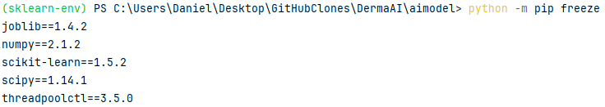

Show versions

**Ein Bild, das Text, Screenshot enthält.
**

1. Classifier comparison

Ein Bild, das Text, Screenshot, Grafiken, Grafikdesign enthält.
